L'écologie : comprendre la nature
N°910
Attention ! Depuis la parution de cette BTSON des choses ont changé, des découvertes scientifiques ont été faites. Néanmoins les grands principes décrits ici par M. Jean-Pierre Raffin permettent de comprendre cette discipline scientifique.
L'écologie est l'analyse du fonctionnement :
— des individus d'une même espèce qui composent une population,
— des espèces différentes à l'intérieur d'un peuplement,
— des rapports des espèces végétales et animales entre elles,
— des rapports des espèces avec leur milieu.
Ce travail d'analyse prend en compte les données et l'évolution du climat,
du sol, du couvert végétal, des espèces animales. Il est fait, le plus souvent,
par une équipe de spécialistes.
Ces scientifiques sont amenés à utiliser leurs connaissances, par exemple
pour établir une étude d'impact avant la construction d'une autoroute,
d'un barrage, d'une centrale nucléaire, etc.
Dans cette BTSonore, Monsieur Jean-Pierre Raffin, Maître de conférences à l'université Paris VII, nous

L'écologie, une discipline scientifique
A quoi sert l'écologie ?  Clique sur le triangle blanc lecture pour entendre M. Raffin  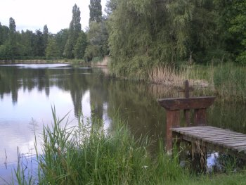  Un étang en Sologne | 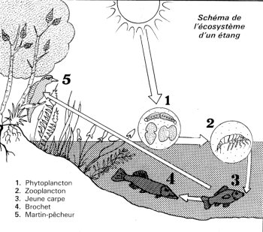  Schéma de l'écosystème d'un étang  Clique sur l'image pour voir mieux

La nature, un ensemble de cycles
La nature n'est pas figée  Clique sur le triangle blanc lecture pour entendre M. Raffin  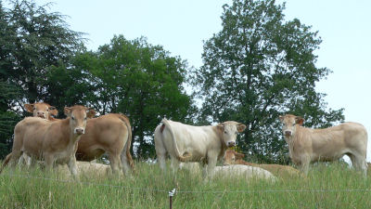 | 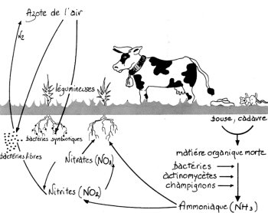  Exemple de cycle : celui de l'azote.  Clique sur l'image pour voir en grand
L'ammoniac, les nitrites, les nitrates sont des composés de l'azote. La luzerne, les haricots, les lentilles, le soja, etc. sont des légumineuses. Sur les racines de ces plantes, des renflements (nodosités) abritent des bactéries qui fixent l'azote de l'air et vivent en symbiose (communauté) avec la plante. L'azote de l'atmosphère peut aussi être fixé par des bactéries non associées à une plante (bactéries libres).
Les actinomycètes sont des micro-organismes du son, intermédiaires entre les bactéries et les champignons.

Sans végétation, pas d'oxygène !
Que se passerait-il si le monde n'avait pas d'arbres ?  Clique sur le triangle blanc lecture pour entendre 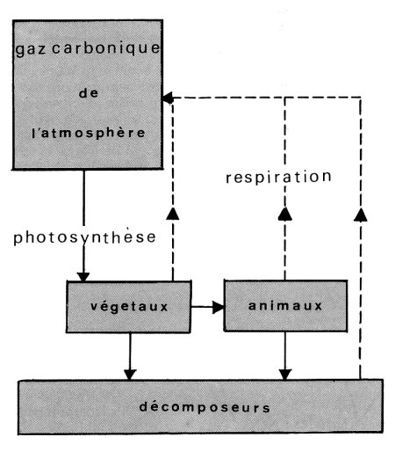M. Raffin | 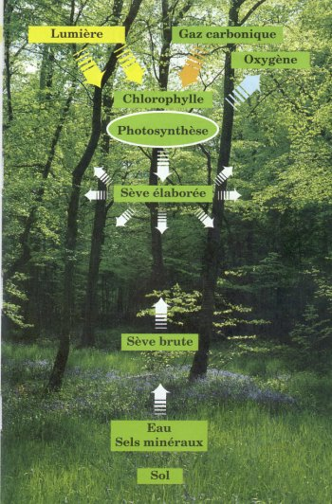  Photosynthèse  Clique sur l'image pour voir en grand
La photosynthèse : A partir du gaz carbonique de l'atmosphère et de l'hydrogène de l'eau, les végétaux qui possèdent de la chlorophylle fabriquent, grâce à l'énergie solaire, des sucres. Au cours de cette réaction chimique, les végétaux rejettent dans l'atmosphère de l'oxygène et de la vapeur d'eau. A partir des éléments résultant de la synthèse auxquels s'associent des sels minéraux contenant de l'azote, du soufre, du phosphore, etc., les plantes élaborent les autres constituants de la matière végétale.

Sans eau, pas de vie !
Et si l'eau n'existait pas, la vie serait-elle possible ?  Clique sur le triangle blanc lecture pour entendre M. Raffin  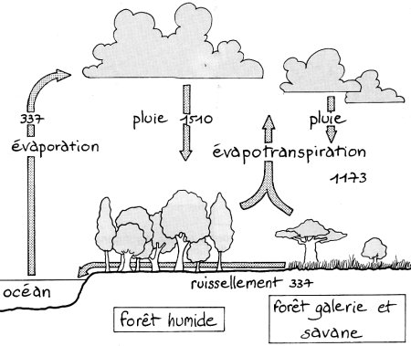  Evapotranspiration en Afrique  Les nombres correspondent à des millimètres d'eau de pluie tombée au sol par an dans la forêt du bassin du Congo. | 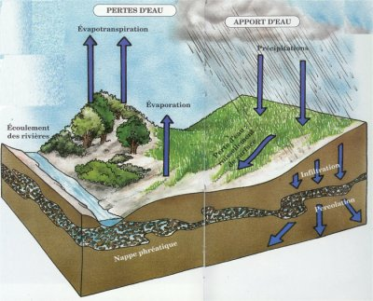  Cycle de l'eau  Clique sur l'image pour voir en grand  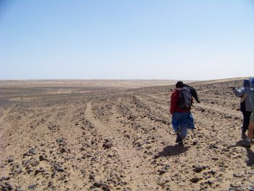  Désert marocain
Le soleil, énergie de vie.
Et alors, si le soleil n'existait pas ?  Clique sur le triangle blanc lecture pour entendre M. Raffin  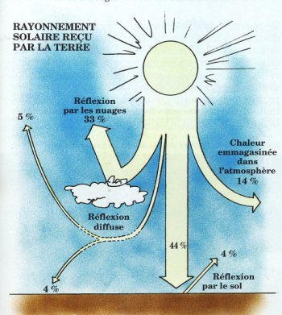  Clique sur l'image pour voir en grand | 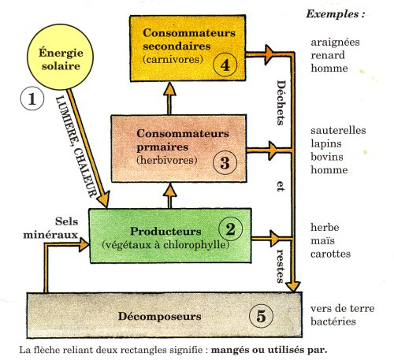 Représentation schématique des chaînes alimentaires  Les producteurs fabriquent la matière végétale. Certaines algues microscopiques sont des végétaux à chlorophylle comme les arbres.  Les consommateurs primaires se nourrissent de végétaux ; ils sont herbivores. Des insectes, des poissons, des reptiles, des oiseaux, des mammifères sont carnivores. L'homme est consommateur primaire quand il mange des légumes ou des fruits, il est consommateur secondaire quand il mange de la viande.  Les décomposeurs recyclent la matière organique morte en éléments minéraux utilisables par les plantes. Ils sont invisibles à l'œil nu le plus souvent, mais ils jouent un rôle important en évitant l'accumulation des déchets et l'épuisement des matières premières.

Des producteurs et des consommateurs
Est-ce qu'il y a assez de végétation pour le nombre d'animaux herbivores ?  Clique sur le triangle blanc lecture pour entendre M. Raffin  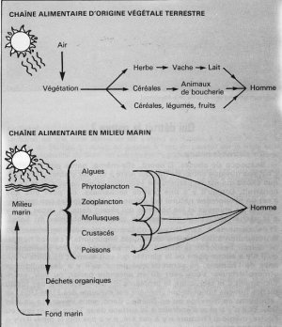  Clique sur l'image pour voir en grand | 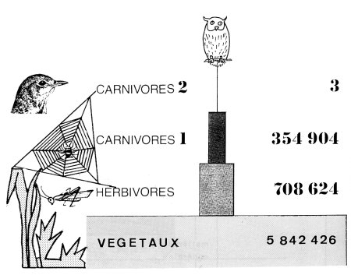  Une chaîne trophique  A partir de la production végétale s'établissent des chaînes ou réseaux alimentaires (Le mot réseau rend bien compte de la complexité du phénomène).  Un schéma sous forme de pyramide aide à traduire le fait que pour passer du niveau de production aux différents niveaux de consommation, il y a chaque fois une perte énorme de biomasse (90 % environ).  Le terme de biomasse est utilisé par les scientifiques pour désigner la quantité de matière vivante, végétale ou animale, présente dans un écosystème à un moment donné, ou fabriquée pendant une durée déterminée, une année par exemple.  1 000 kg de biomasse végétale peuvent être transformés en...  100 kg de biomasse d'herbivores qui pourront produire à leur tour...  1 kg de biomasse de carnivores.

Qui détruit la nature ?
Qui détruit la nature ?  Clique sur le triangle blanc lecture pour entendre M. Raffin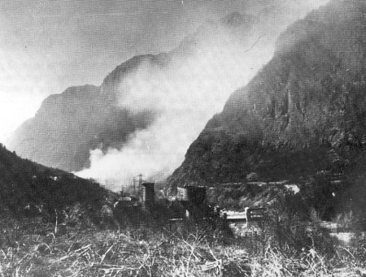  Fumées industrielles dans la vallée de la Maurienne. | 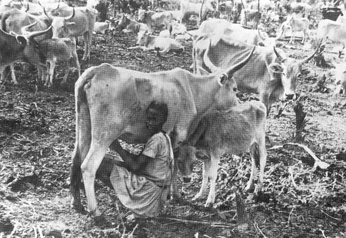  Vaches au Sahel  Le Sahel : Le Sahel est une zone semi-aride qui s'étend en Afrique à la bordure sud du Sahara, du Sénégal à l'ouest, au Soudan à l'est, en passant par le Niger et le Mali. La végétation du Sahel est une savane de grandes herbes parsemée d'arbres (petits acacias).  A partir de 1968, cette région a subi plusieurs sécheresses qui ont duré plusieurs années chacune. L'herbe des pâturages n'a pas poussé, ce qui a entraîné la mort de beaucoup de bétail et la famine pour les populations du Sahel.

Nos déchets organiques peuvent être recyclés mais...
Quel est le pays le plus sale ?  Clique sur le triangle blanc lecture pour entendre M. Raffin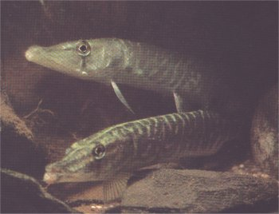  Brochets : poissons carnivores | 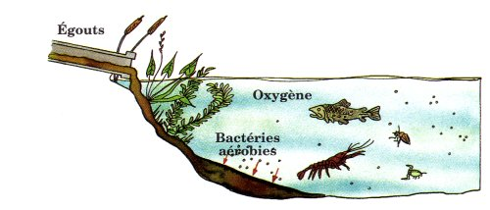  Des produits organiques  Les matières organiques sont d'origine végétale ou animale. Les fruits, les graines, le bois, la peau, la viande, etc. sont constitués de matières organiques. Les déchets de cette nature sont décomposés, dégradés par des êtres vivants (bactéries, micro-organismes...). Ils sont biodégradables.  Pour éviter « l'asphyxie » (manque d'oxygène) des rivières et des lacs, les eaux d'égouts doivent passer dans des stations d'épuration avant d'être rejetées.  Phytoplancton et zooplancton  Le plancton est constitué d'êtres microscopiques qui vivent dans l'eau de mer ou dans les eaux douces. Si ces êtres vivants font partie du règne végétal, c'est du phytoplancton ; au contraire, s'ils font partie du règne animal, c'est du zooplancton.  Le phytoplancton sert de nourriture au zooplancton et tous ces êtres microscopiques ensemble sont mangés par des crustacés ou des poissons dits microphages (micro = très petit, phage = qui mange).

.. trop, c'est trop !
Eutrophisation  Clique sur le triangle blanc lecture pour entendre M. Raffin  Eutrophisation  Ce terme scientifique, utilisé surtout à propos des lacs, signifie que les organismes vivant dans l'eau ont une nourriture trop abondante. (Le radical « troph », qui se retrouve aussi dans l'adjectif « trophique » a rapport à l'alimentation.)  Pollutions biologiques par bioconcentration  Les rejets d'origine industrielle (anhydride sulfureux, oxydes d'azote, certains pesticides, métaux lourds, déchets radioactifs) sont polluants et les mouvements de l'air et de l'eau peuvent les transporter sur n'importe quel point de la planète. Certains de ces produits sont transformés assez rapidement en substances moins toxiques. D'autres, au contraire, comme le mercure, le plomb, le DDT ne se transforment que très lentement et se retrouvent très dilués dans l'eau ou le sol.  Des organismes absorbent ces polluants avec leur nourriture qui s'accumulent dans les tissus. Ainsi, la quantité de polluant devient beaucoup plus importante dans l'organisme que dans le même volume de terre ou d'eau.  Exemples :  Les lombrics (vers de terre) absorbent beaucoup d'humus et de végétaux morts. Près d'une autoroute, la concentration en plomb dans les vers de terre était 150 fois plus importante que dans ceux qui vivent à l'écart de ces voies de circulation.  Une huître qui se nourrit de plancton doit filtrer chaque jour une très grande quantité d'eau (près de 50 litres pour une huître dont la chair pèse une vingtaine de grammes). On a mesuré dans le corps de certaines huîtres une concentration en DDT 70 000 fois plus importante que dans l'eau de mer où vivaient ces coquillages. | 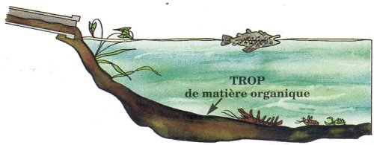  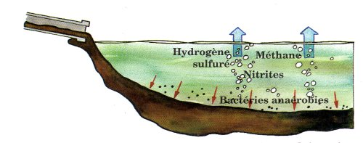

C'est la dose qui fait le poison
Clique sur le triangle blanc lecture pour entendre M. Raffin  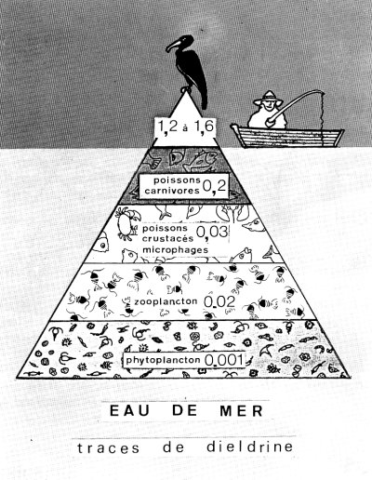 | 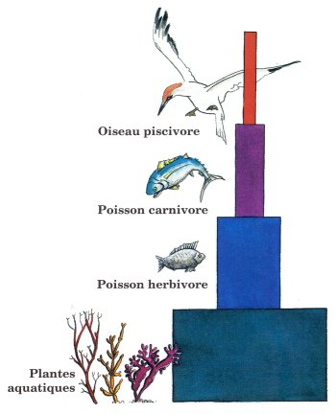  Concentration du DDT dans une chaîne alimentaire

Utiles ou nuisibles ?
Clique sur le triangle blanc lecture pour entendre M. Raffin
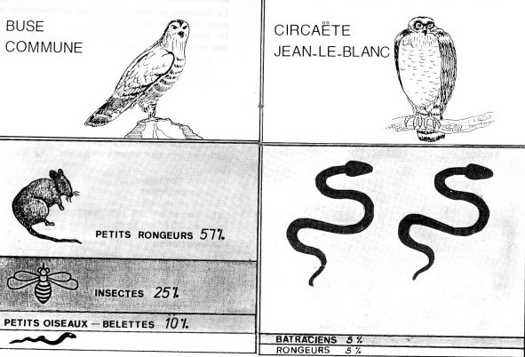
Les rapaces
Les rapaces sont des oiseaux carnivores ou charognards. Suivant qu'ils chassent de jour ou de nuit, ils sont diurnes (éperviers, buses, aigles...) ou nocturnes (chouettes, hiboux). Des serres permettent aux rapaces de saisir des proies et un bec crochu leur sert à déchiqueter les chairs. Les chasseurs et les éleveurs de volaille en plein air les ont longtemps considérés comme nuisibles, car parfois, ils prélèvent du gibier ou des volailles. En réalité, ces oiseaux jouent un rôle important dans les équilibres naturels. L'étude des pelotes de réjection (boules compactes de poils, de plumes, d'os, de carapaces d'insectes que les rapaces rejettent de leur estomac après digestion des chairs), a permis de connaître avec certitude leur régime alimentaire, et de mieux comprendre leur rôle dans la nature : ils peuvent éviter que des rongeurs, des serpents, certains oiseaux, ne deviennent trop nombreux.
Un autre animal, le renard, est considéré comme nuisible et détruit systématiquement, surtout depuis qu'il est victime de la rage. Pourtant, il mange beaucoup de rongeurs, qui, eux, peuvent causer des dégâts importants dans les cultures.
Sauvegarder la diversité
Une autre idée fausse  Clique sur le triangle blanc lecture pour entendre M. Raffin  Il faut sauvegarder la plus grande diversité.  Pour cela, il faut :  — maintenir le plus grand nombre d'écosystèmes différents, naturels ou aménagés (bois, haies, prairies, vallons, ruisseaux, étangs, etc.) ;  — permettre dans le plus grand nombre possible d'écosystèmes l'existence d'espèces végétales et animales très diverses. Cette diversité assure d'ailleurs la stabilité de l'écosystème, tout en faisant sa richesse. Un étang avec sa ceinture de verdure est un écosystème de longue durée, très riche en espèces.  Au contraire, un champ de maïs constitue un écosystème de courte durée, pauvre en espèces puisque le cultivateur fait le maximum pour éliminer ce qui peut nuire au rendement en graines, insectes, herbes.  Nous sommes sensibles à la beauté de la nature et cette beauté est assurée par la diversité et l'harmonie de paysages différents. La monotonie des champs cultivés est indispensable pour produire notre nourriture mais nous avons besoin aussi, pour notre équilibre, que tous nos sens soient satisfaits. | 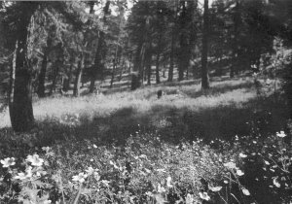  Diversité végétale à Puy-Saint-Vincent (Hautes Alpes)  Les mêmes lieux, transformés pour ouvrir des pistes de ski.  